 | «НАУЧНО-ПРОИЗВОДСТВЕННАЯ КОМПАНИЯ  МИР ИННОВАЦИОННЫХ РЕШЕНИЙ»  Внедряем инновации  WWW.NPK-MIR.RU

ЭЛЕКТРОННЫЙ ИЗМЕРИТЕЛЬНЫЙ ТРАНСФОРМАТОР НАПРЯЖЕНИЯ – ОПРОСНЫЙ ЛИСТ НА КРАЙНЕЙ СТРАНИЦЕ
ТНИЭ ИПН-05 УХЛ3.1
Точное измерение напряжения 6–35 кВ для коммерческого учёта
Производитель: ООО «ТЕРМА-ЭНЕРГО» | Эксклюзивная поставка ООО «НПК МИР»
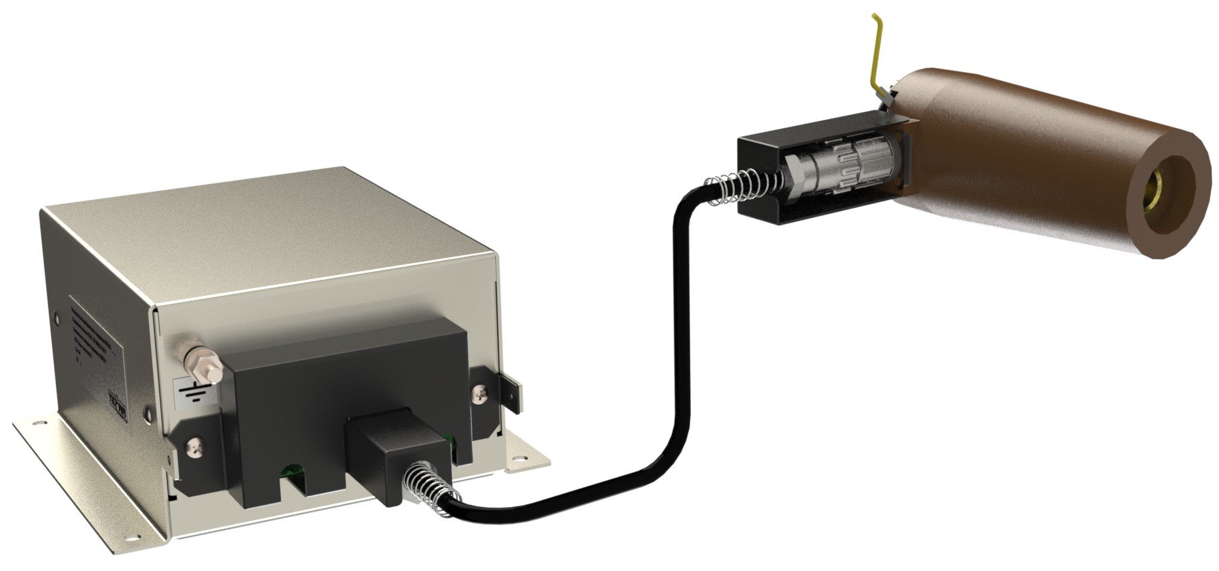
КЛЮЧЕВОЕ НАЗНАЧЕНИЕ
Средство измерений класса точности 0,5 для передачи нормированного аналогового сигнала счётчикам, вольтметрам и электронным системам учёта.

6–35 кВ  КЛАСС НАПРЯЖЕНИЯ | 0,5  КЛАСС ТОЧНОСТИ | 8 лет  МЕЖПОВЕРОЧНЫЙ ИНТЕРВАЛ
ТНИЭ ИПН-05 состоит из высокоточного резистивного электрода связи, усилительного блока и экранированного соединительного кабеля. Принцип действия основан на резистивном делении напряжения с последующим усилением мощности. Устройство внесено в Государственный реестр средств измерений РФ, регистрационный номер № 94637-25.
Источник характеристик: документация ООО «ТЕРМА-ЭНЕРГО», редакция страницы продукта, проверенная 18.07.2026.

«НАУЧНО-ПРОИЗВОДСТВЕННАЯ КОМПАНИЯ
МИР ИННОВАЦИОННЫХ РЕШЕНИЙ»
Внедряем инновации
WWW.NPK-MIR.RU

ТЕХНИЧЕСКАЯ ИНФОРМАЦИЯ
ТНИЭ ИПН-05 УХЛ3.1

Области применения
- коммерческий учёт электроэнергии в распределительных устройствах 6–35 кВ;
- подключение к счётчикам, вольтметрам и системам измерения параметров сети;
- модернизация КРУ, КСО и шинных мостов без установки отдельного шкафа ТН.

Ключевые преимущества
- Отсутствуют феррорезонанс и насыщение, характерные для электромагнитных ТН.
- Меньшие масса и габариты; не требуется перепланировка помещения РУ.
- Высоковольтные испытания РУ и кабельных линий выполняются без отключения устройства.
- Линейная характеристика в рабочем диапазоне входного напряжения.
- Исполнения ИОЭЛ для установки в КРУ/КСО и ИПЭЛ для кабельных адаптеров.

Основные технические характеристики
Параметр | Значение
Номинальное первичное напряжение | 6/√3; 10/√3; 15/√3; 20/√3; 35/√3 кВ
Номинальное вторичное напряжение | 100/√3 В
Номинальная частота | 50 Гц
Класс точности | 0,5 по ГОСТ Р МЭК 60044-7-2010
Угловая погрешность | ±20 мин
Номинальная мощность нагрузки | 15 В·А при cos φ 0,8–1,0
Гальваническая развязка | 1,5 кВ
Напряжение питания | AC 110–240 В / DC 150–350 В
Потребляемая мощность | не более 45 Вт
Температура эксплуатации | −40…+45 °C
Степень защиты блока | IP20
Срок службы / гарантия | 25 лет / 5 лет

Состав и конфигурация
- резистивный электрод связи выбранного исполнения;
- блок усилительный;
- экранированный соединительный кабель согласованной длины;
- эксплуатационная и поверочная документация.
ВАЖНО ДЛЯ ПРОЕКТИРОВАНИЯ
Номинальное напряжение, исполнение электрода связи и длина кабеля определяются при заказе. Подача высокого напряжения допускается только на устройство в полной сборке.

«НАУЧНО-ПРОИЗВОДСТВЕННАЯ КОМПАНИЯ
МИР ИННОВАЦИОННЫХ РЕШЕНИЙ»
Внедряем инновации
WWW.NPK-MIR.RU

ПРОЕКТНЫЕ ДАННЫЕ
Опросный лист — ТНИЭ ИПН-05 УХЛ3.1
Заполните доступные поля и направьте документ вместе с однолинейной схемой на mks@npk-mir.ru. Инженер НПК МИР уточнит недостающие параметры.
№ | Параметр | Данные заказчика
1 | Заказчик / объект
2 | Контактное лицо, телефон, e-mail
3 | Номинальное напряжение сети | □ 6/√3 □ 10/√3 □ 15/√3 □ 20/√3 □ 35/√3 кВ
4 | Исполнение электрода связи | □ ИОЭЛ, опорный изолятор □ ИПЭЛ, кабельный адаптер
5 | Тип РУ и место установки
6 | Длина соединительного кабеля | ________ м
7 | Вторичная нагрузка и подключаемые приборы
8 | Напряжение оперативного питания | □ AC 110–240 В □ DC 150–350 В
9 | Количество комплектов
10 | Требуемый срок поставки
11 | Дополнительные требования
Приложения: □ однолинейная схема □ план размещения □ спецификация РЗА □ иное: __________________
Дата заполнения: «____» __________ 20____ г. Ответственный: __________________ / __________________

